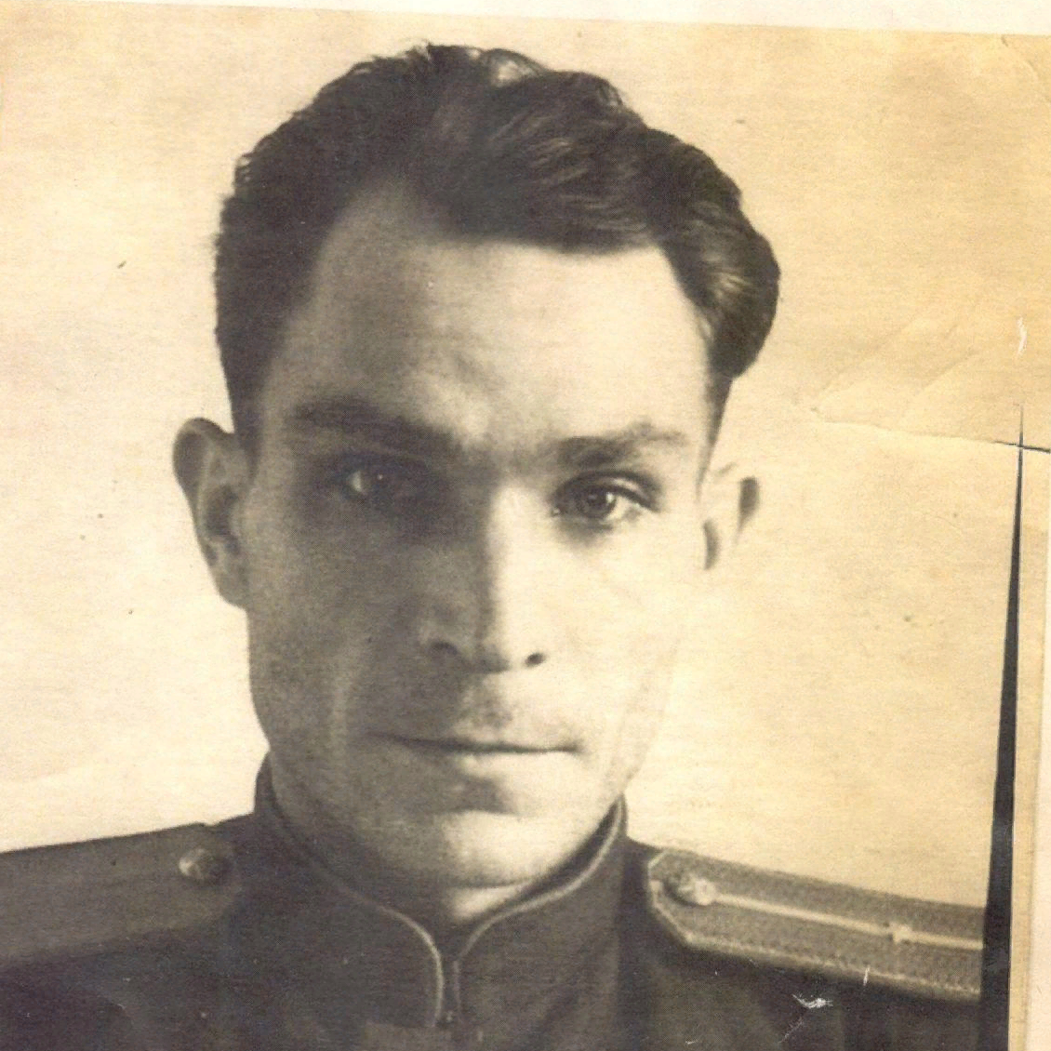

Сарычев
Федор Константинович
(1900-1943).

